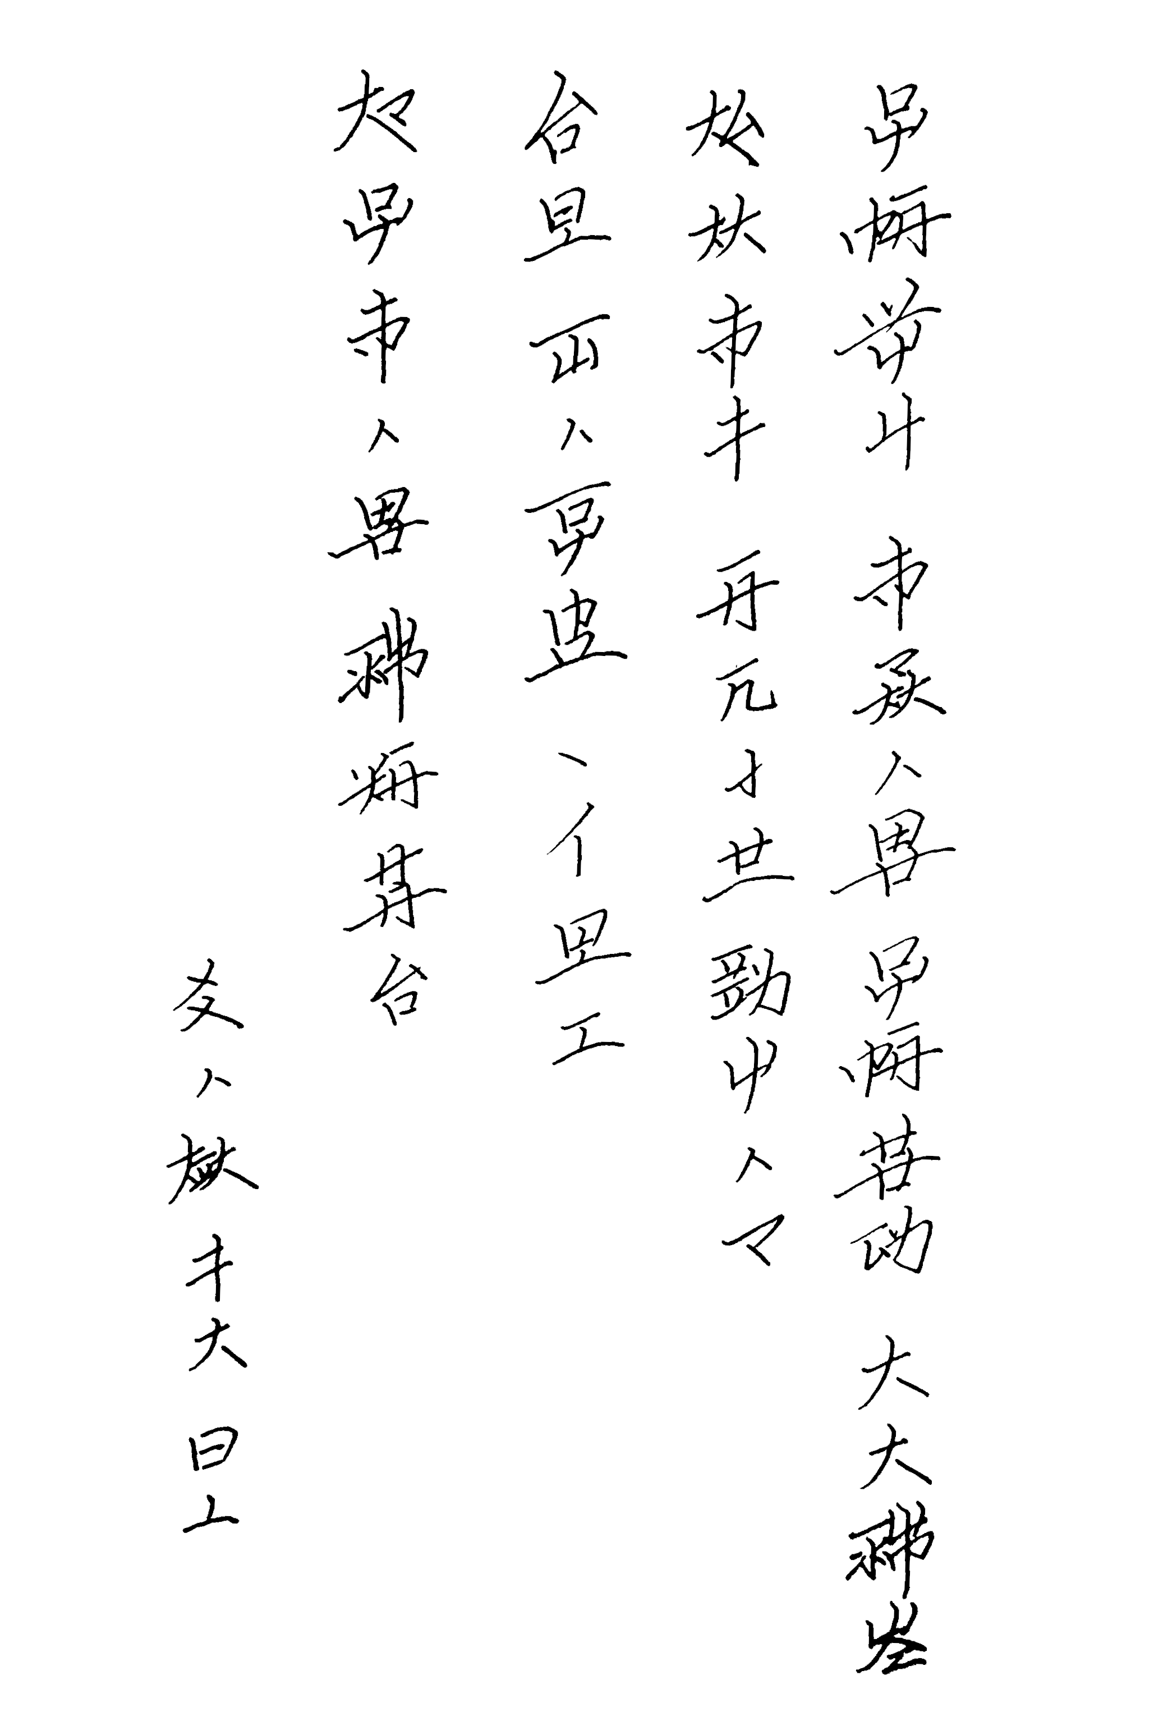
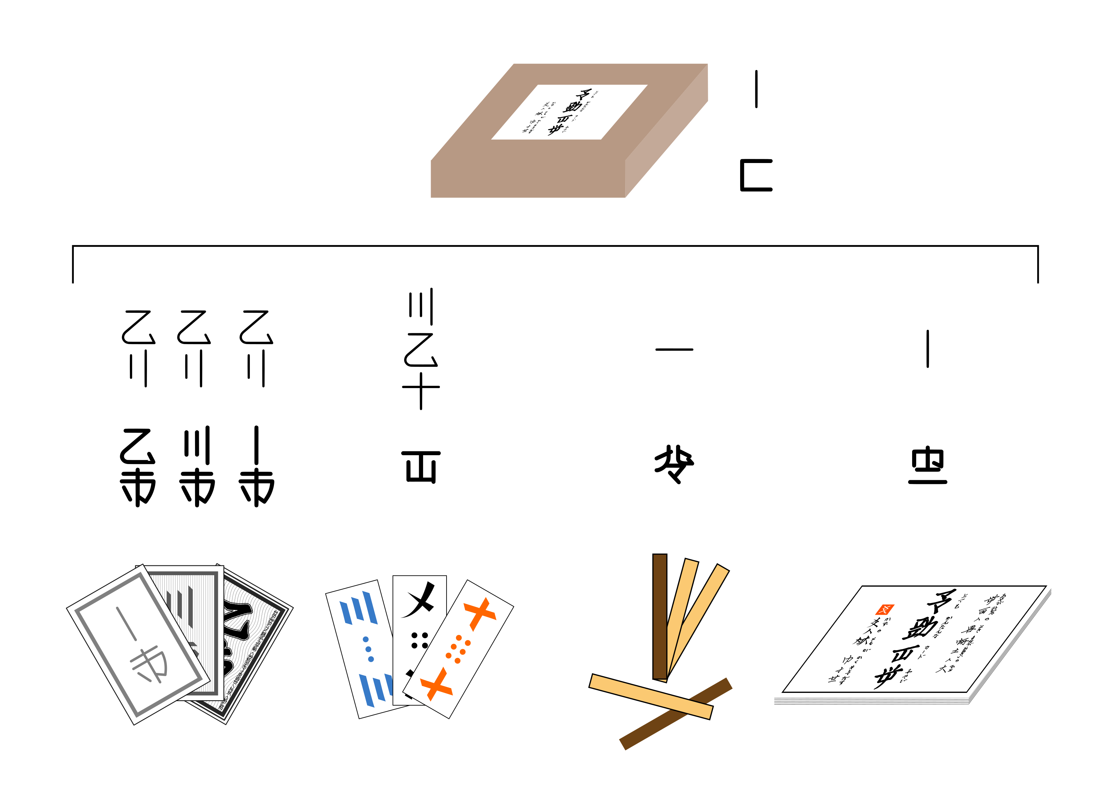
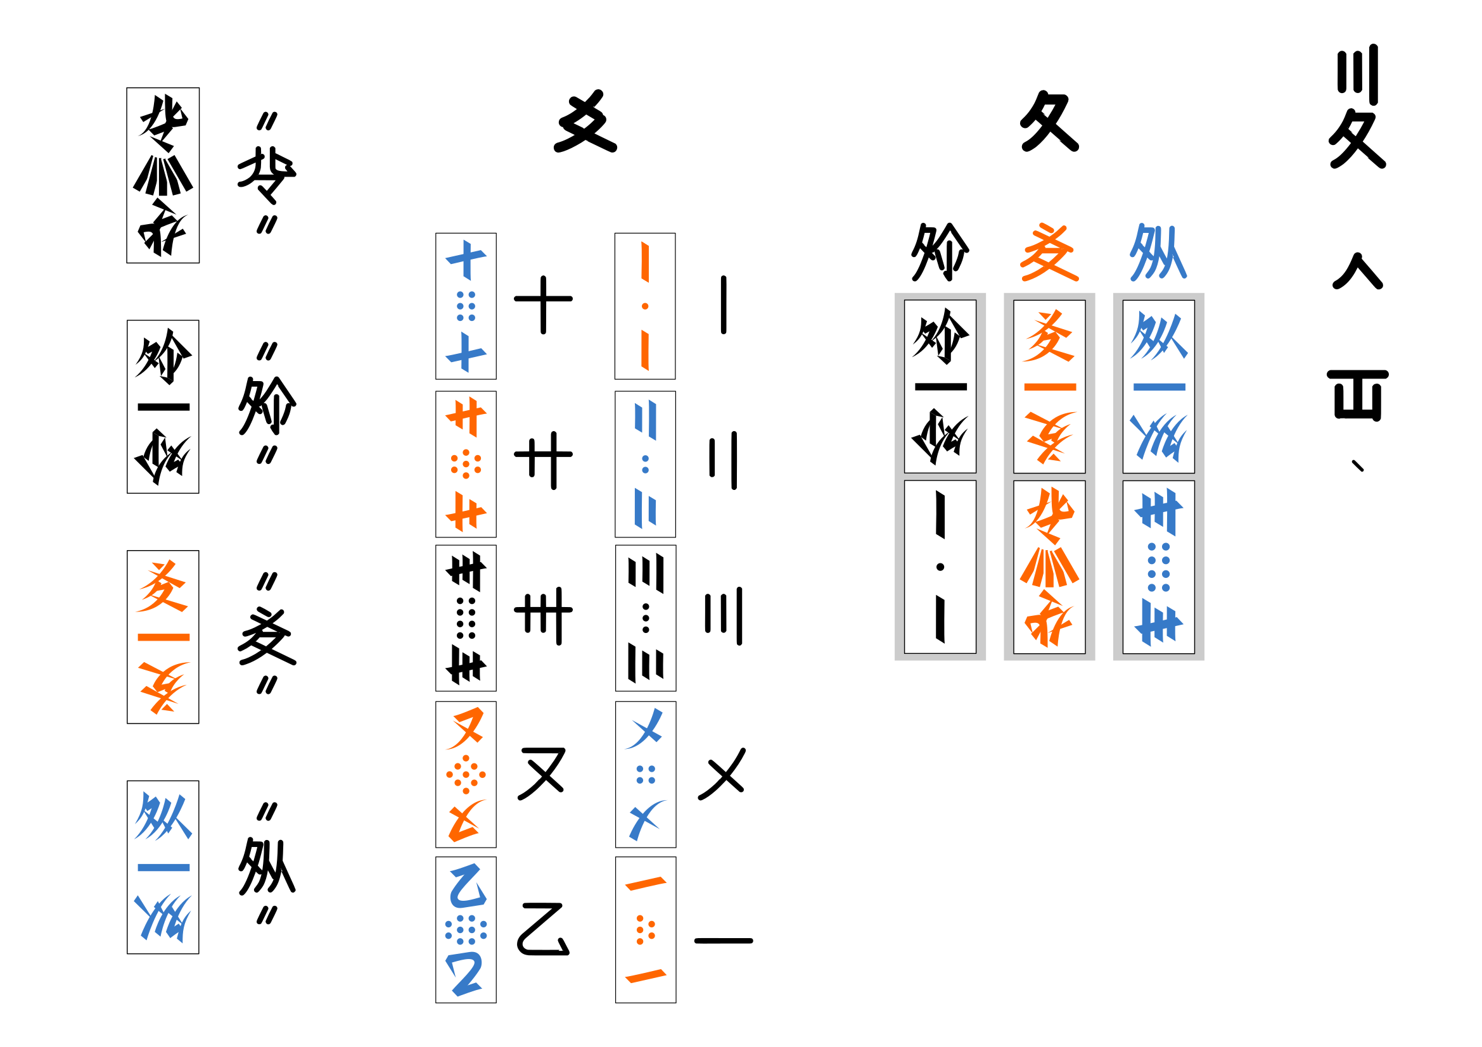
於 一 二 三 之 遊

〃裁〃〃黒〃〃赤〃〃青〃 無 。
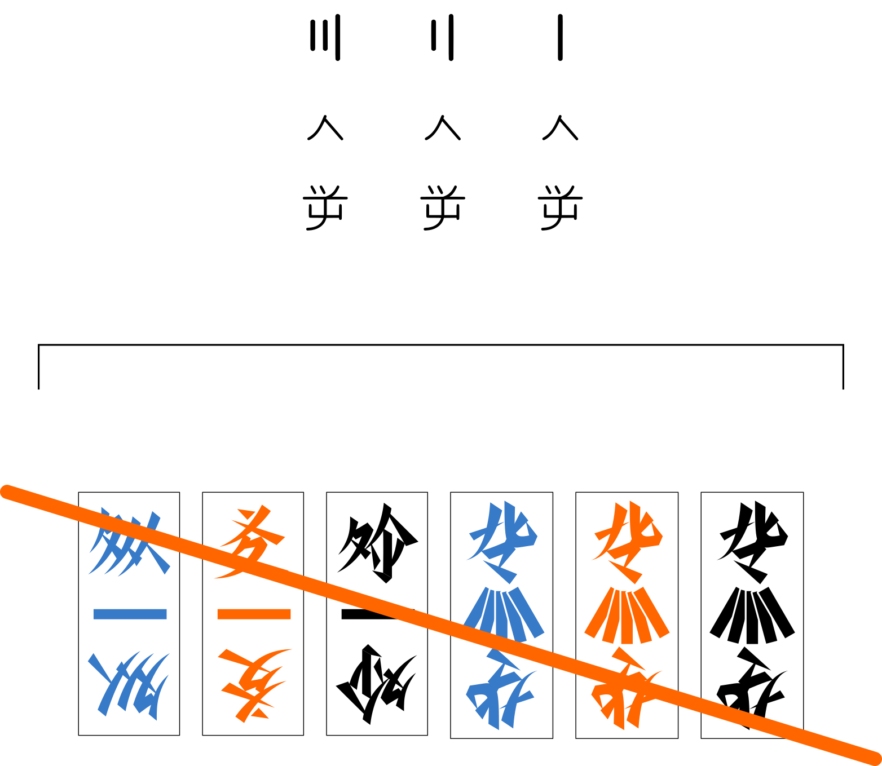
一 言 値

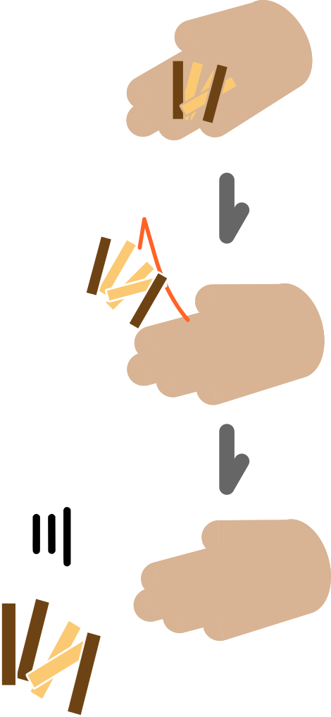
撃 裁 。
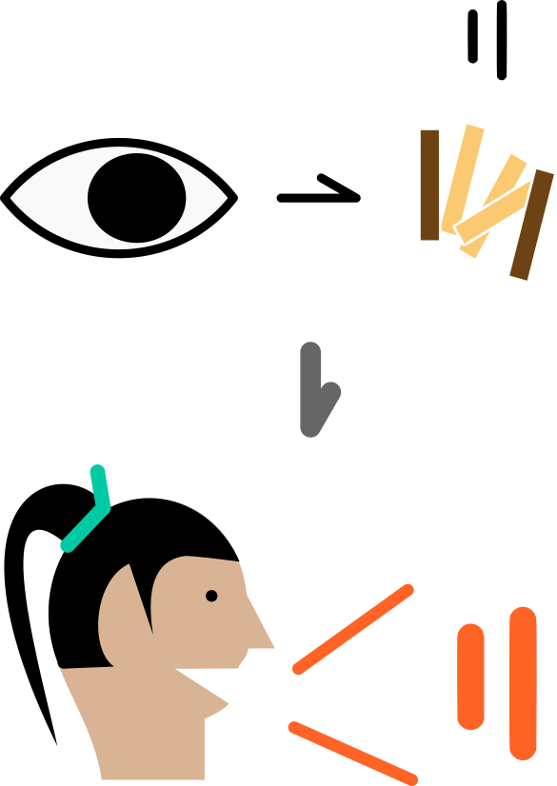
目 値 而 言 値 。
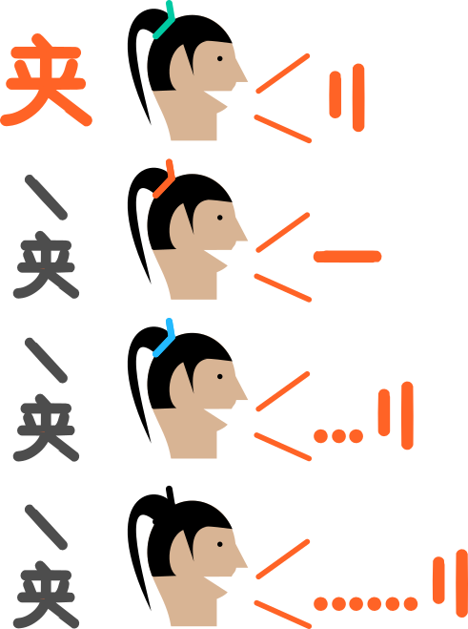
時 無 而
言 値 之人 善 。

善人 手 片 。

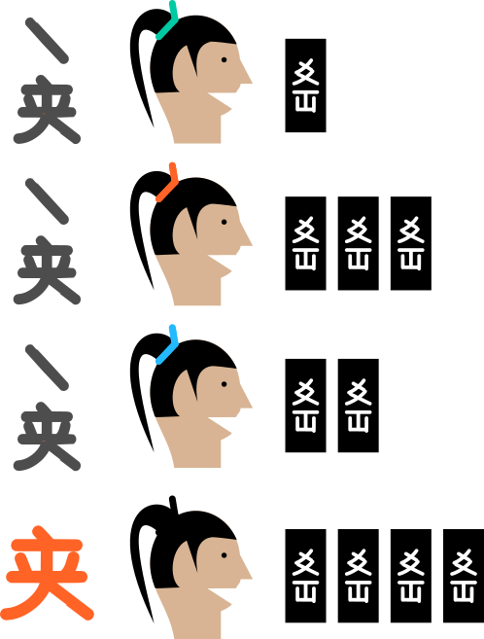
多片 之 人 善 。

二 値 之 大小
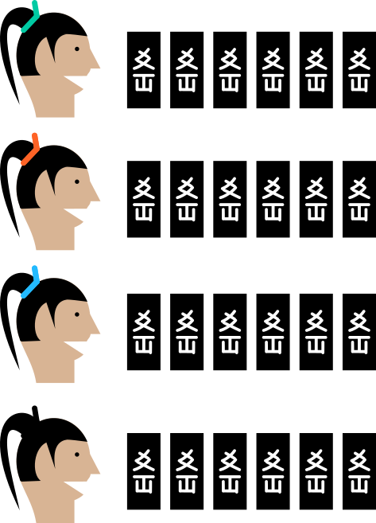
全人 手 六 片 。

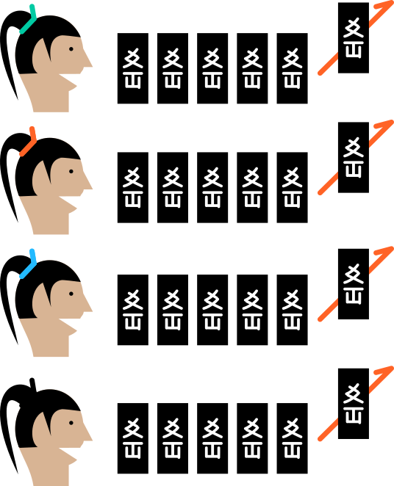
全人 生 一 片 。
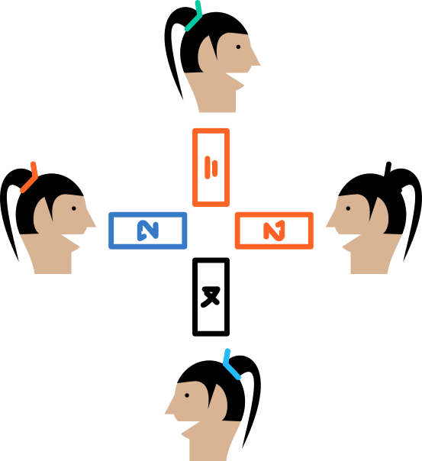
目 四 片 之 大小。

学 値 之 大小 。
値
十 | 九 | 八 | 七 | 六 | 五 | 四 | 三 | 二 | 一
大 |  |  |  |  |  |  |  |  | 小

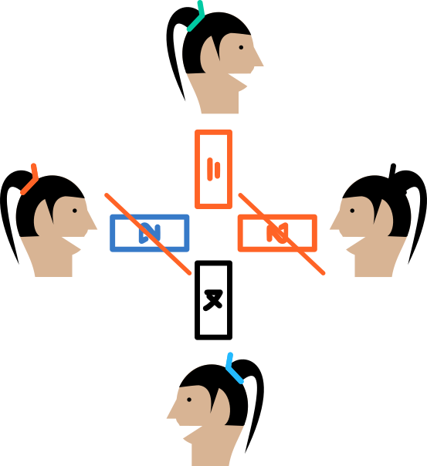
無目 同値 。

目 十 而 目 十 。
十 加 十 同値 。
此故 無目 十 加 十 。

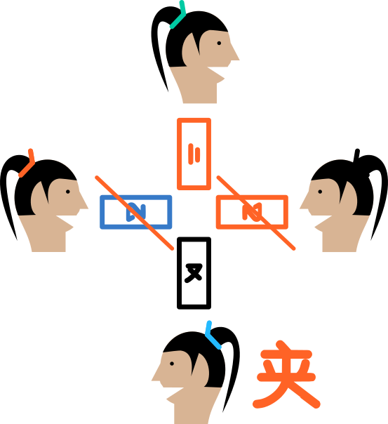

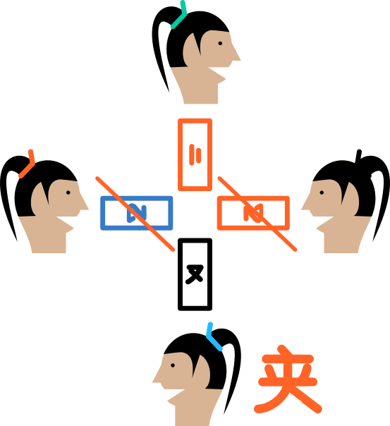
値 大 之 人 善 。

目 二 而 目 九 。
二 小 而 九大 。
此故 生 九 之 人 善 。
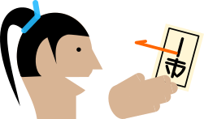
善人 手 一銭 。

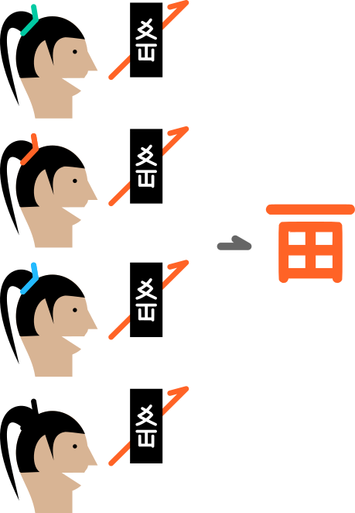
手片 無 之 時
遊 終 。

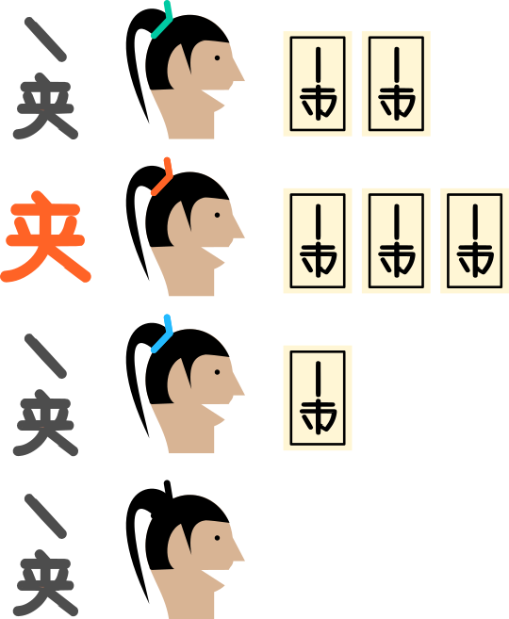
銭多 之 人 善 。
三 友 加 連

全人 手 六 片 。
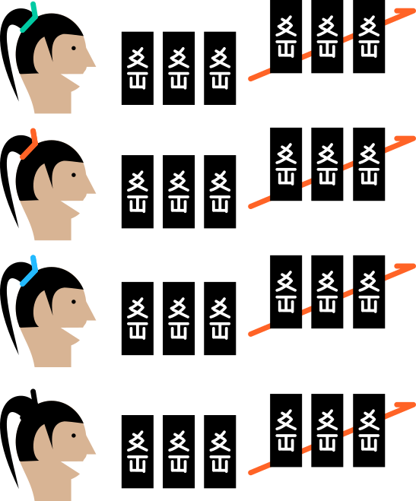
全人 生 三 片 。
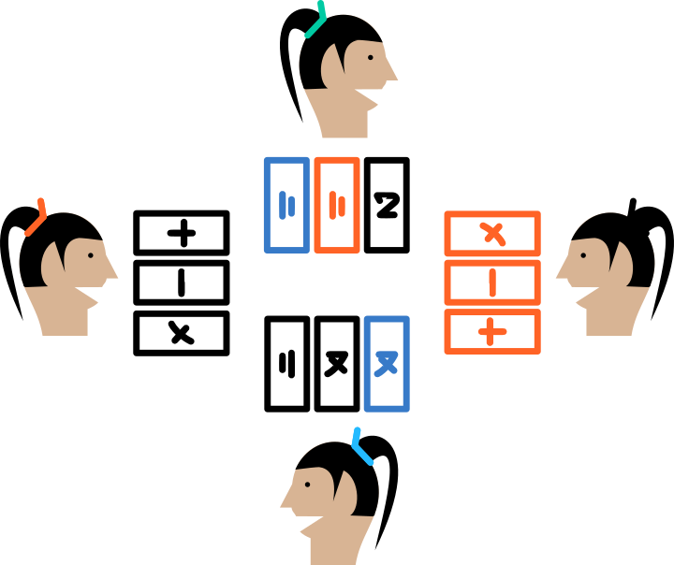
目 全片 之 大小 。

学 集 之 大小 。

集
      三友 | 同色  三連   | 三連 | 二友 | 一片


五銭 | 三銭 | 一銭 | 一銭 | 三銭
大 |  |  |  | 小

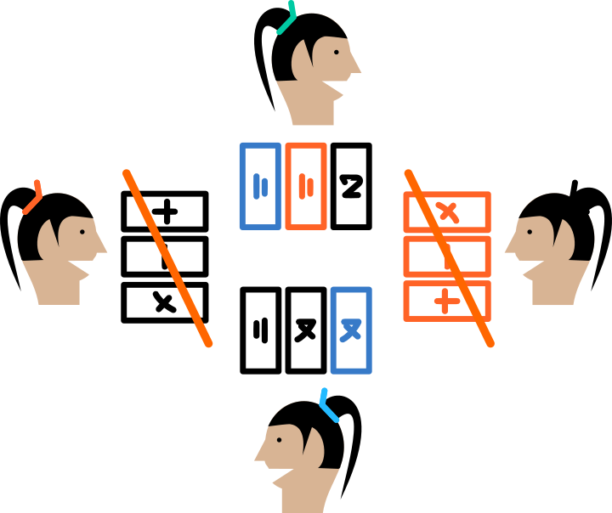
無目 同 大小 之 集 。

目 黒六五四 而
目 赤六五四 。
同 大小 之 同色 三連 。
此故 無目。

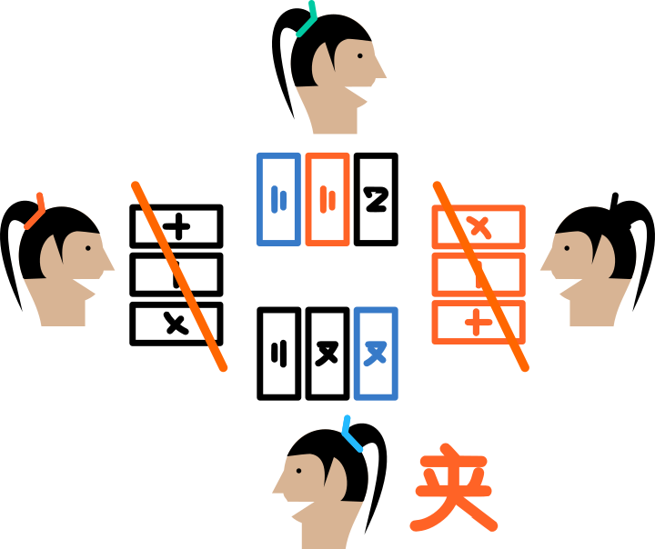
大小 大 之 人 善 。

目 九九 而 目 二二 。
二友 加 二友 。
二 小 而 九大 。
此故 生 九九 之 人 善 。
善人 手 一銭 。

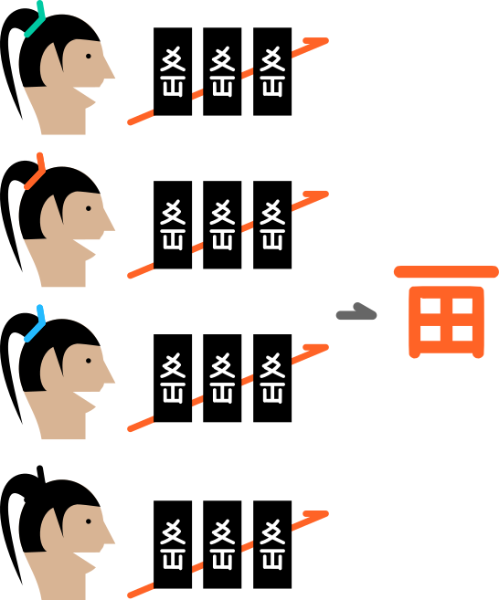
手片 無 之 時
遊 終 。

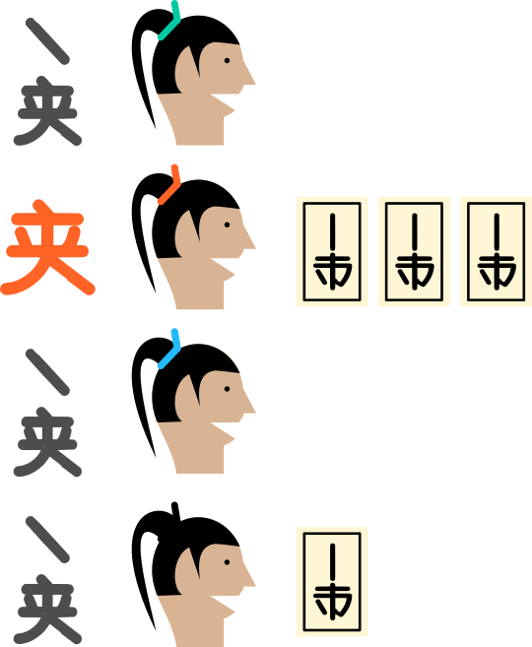
銭多 之 人 善 。

四 一 人 之 時

全人 手 六 片 。
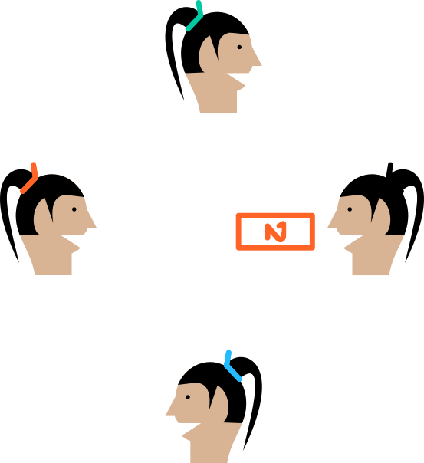
一 人 手 一 時 而
一 人 生 一 片 。

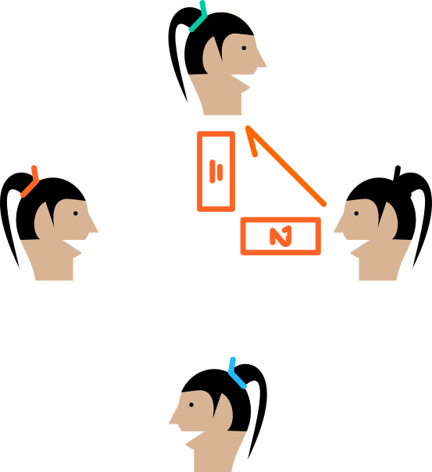
一 人 手 一 時 而
一 人 生 一 片 。

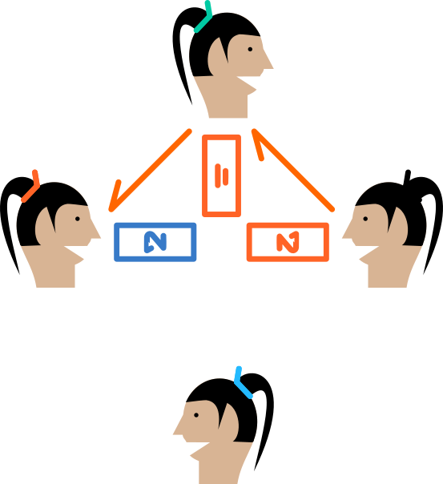
一 人 手 一 時 而
一 人 生 一 片 。
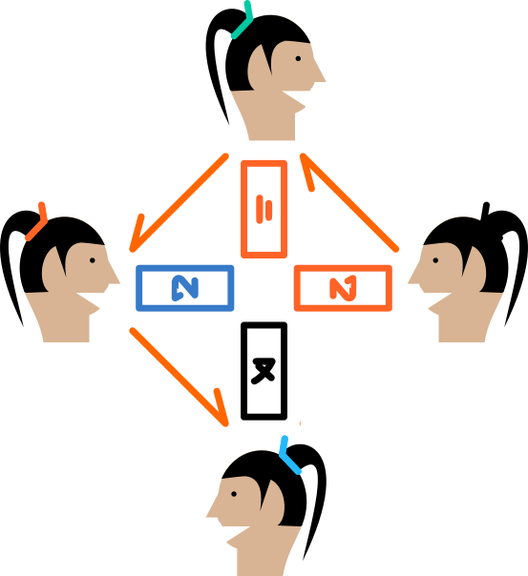
一 人 手 一 時 而
一 人 生 一 片 。

目 四 片 之 大小 。
無目 同値 。

値 小 之 人 善 。

善人 手 一銭 。

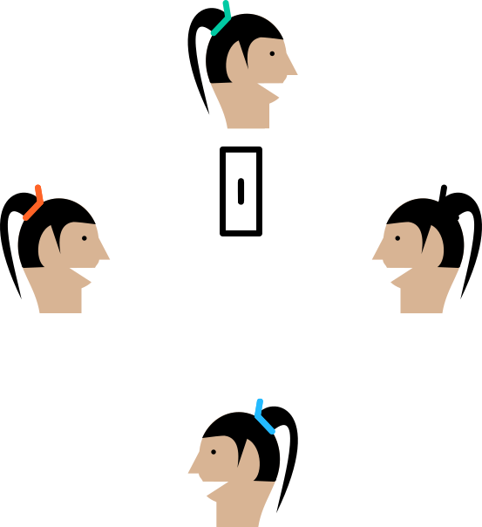
善人 生 一 片 。
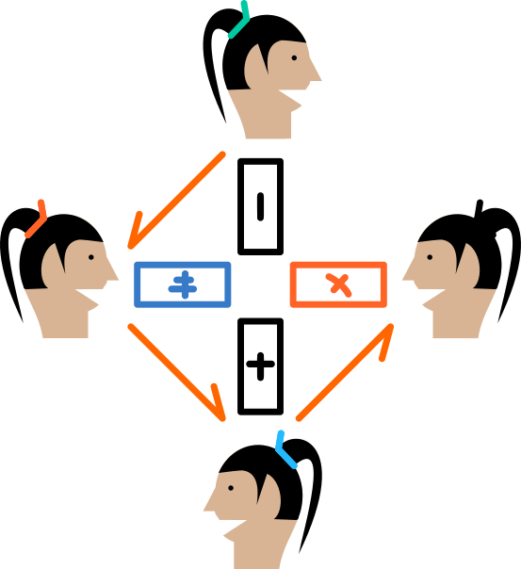
時 行 。


生 〃裁〃之 片 之 時
撃 裁 。

片 之 値 裁 之 値 。


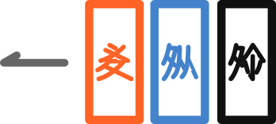
生 〃黒〃〃赤〃〃青〃
之 時
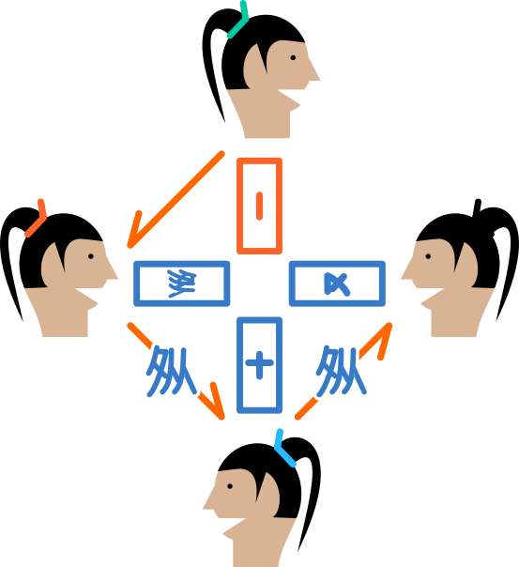
下 之 人人
生 同色 之 片。

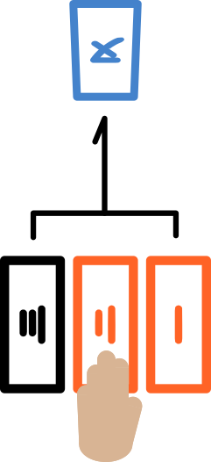
同色 之 片 無 之 時
生 無同色 。
手片 無 之 時
遊 終 。
銭多 之 人 善 。

五
全人 手 六 片 。
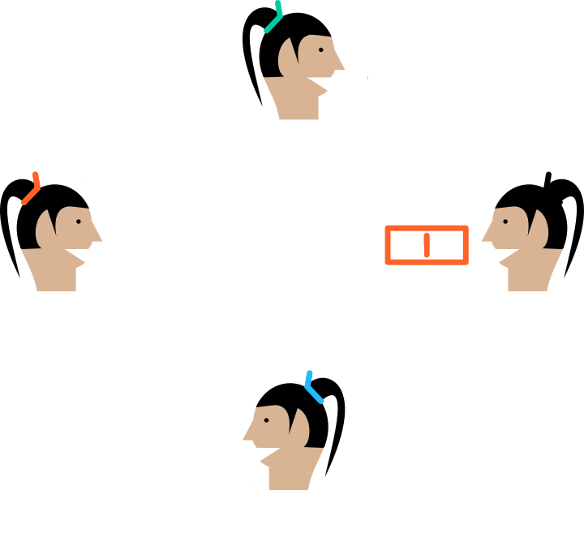
一 人 手 一 時 而
一 人 生 集 。

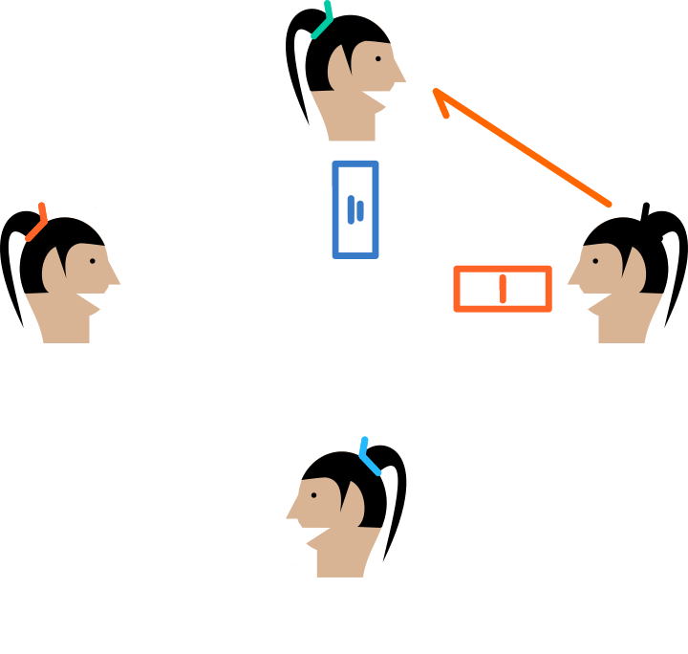
一 人 手 一 時 而
一 人 生 集 。
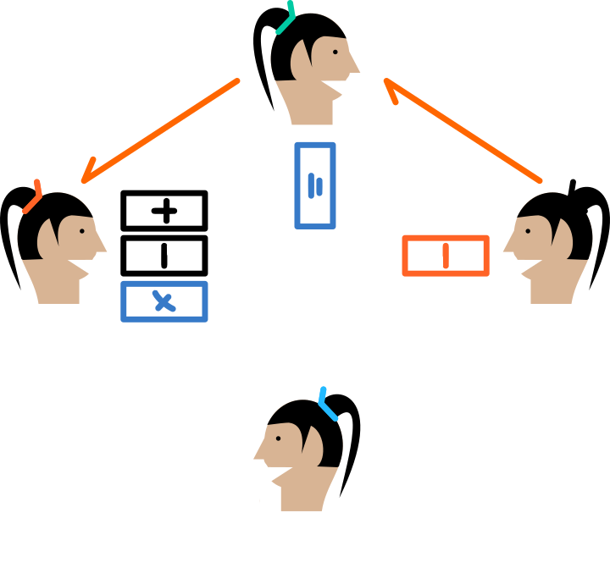
一 人 手 一 時 而
一 人 生 集 。

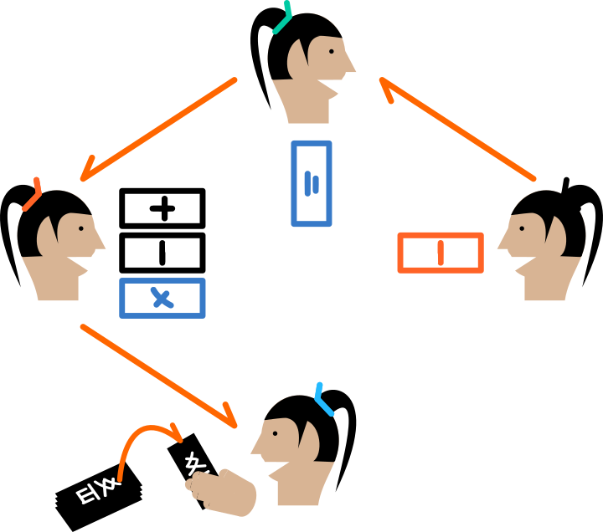
一 人 手 一 時 而
無生 集 而
手 片 。

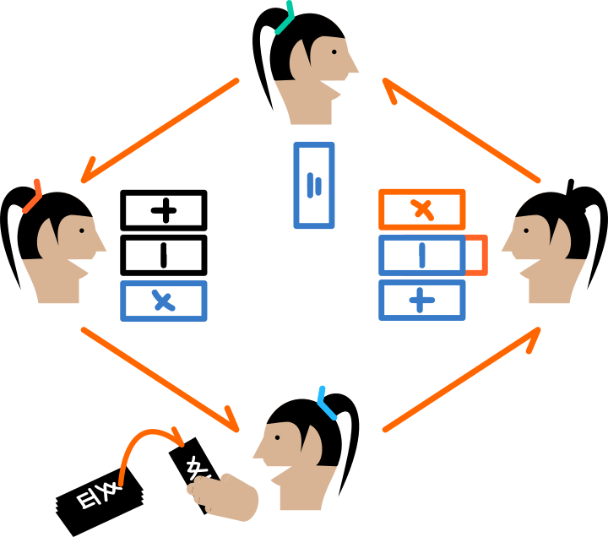
一 人 手 一 時 而
一 人 生 集 。

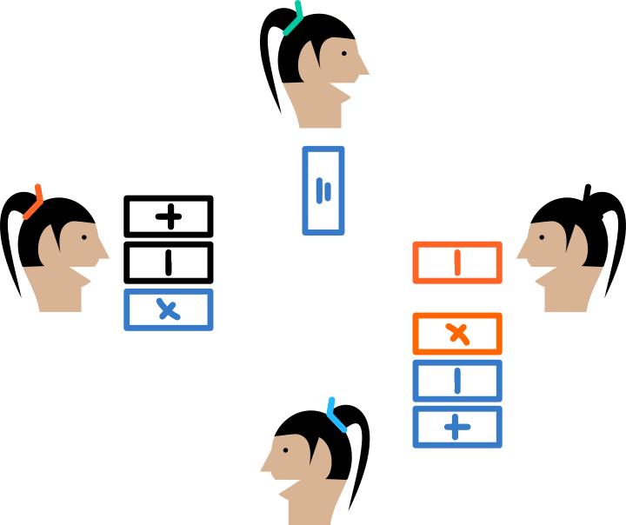
八 片 生 而
目 八 片 之 大小 。
学 集 之 大小。

集
同色        大連 | 大連 | 三友 | 同色  三連 | 三連 | 二友 | 一片
 | 
大 |  |  |  |  |  | 小
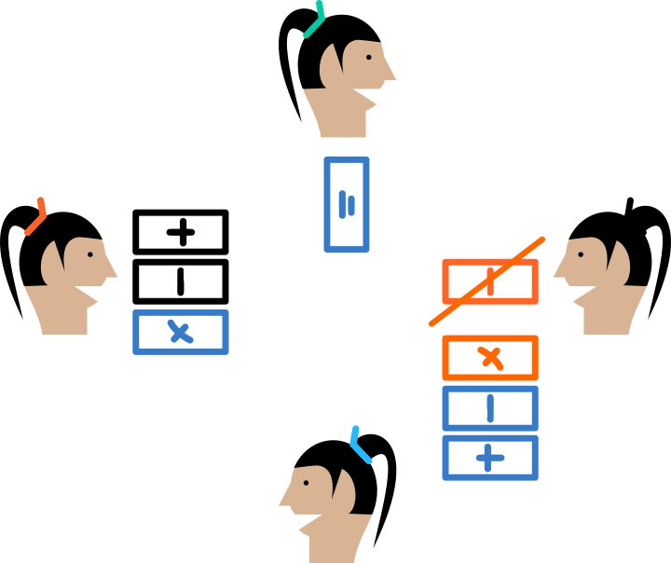
無目 古 之 片 。

目 五 而 目 四五六 。
五 古 而 四五六 無古 。
此故 無目 五 。
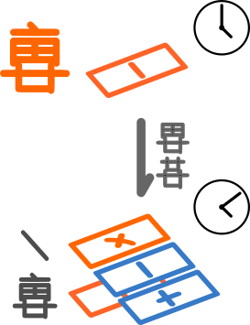

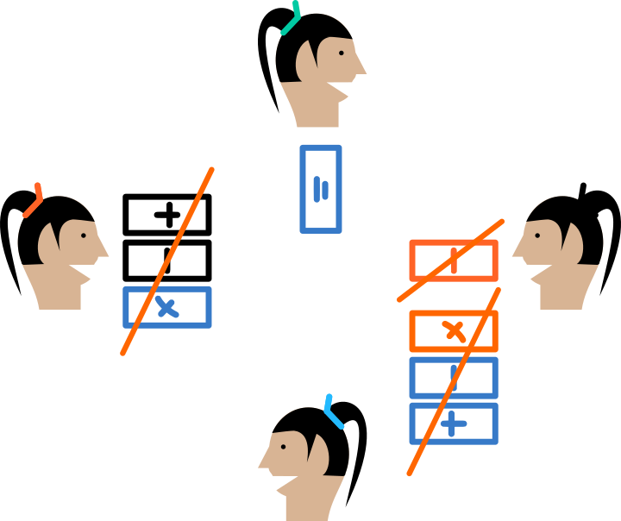
無目 同 大小 之 集 。

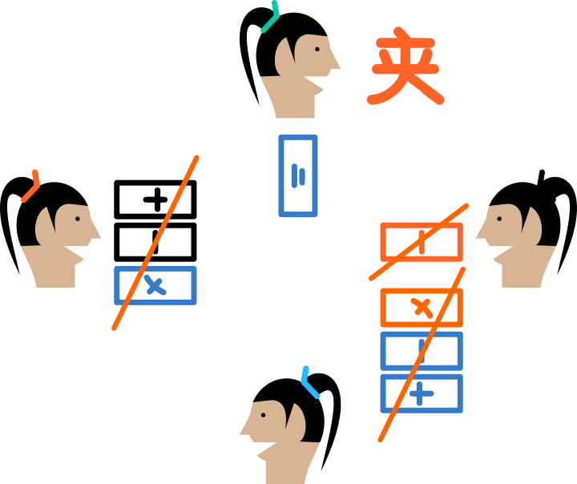
集 大 之 人 善 。

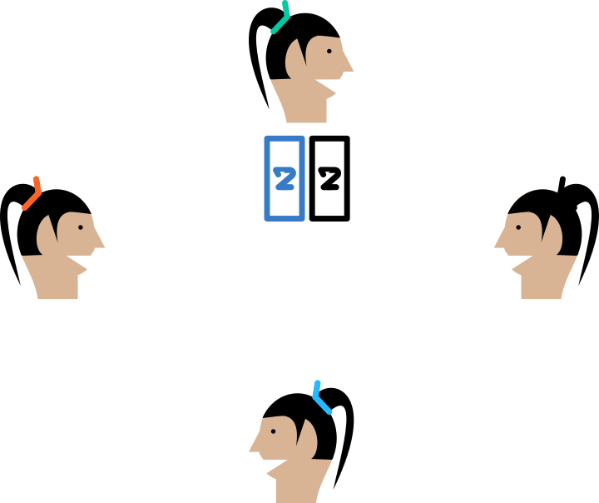
善人 生 片 。
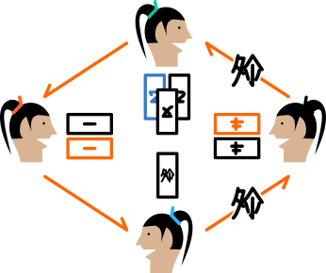
時 行 。

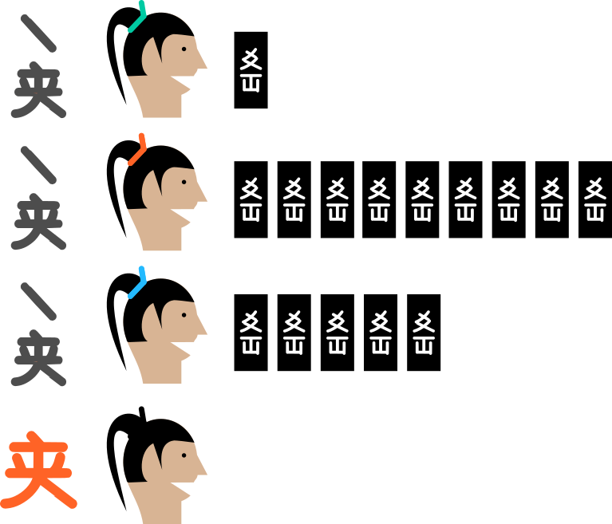

手片 無 之 人 善 。

生 〃裁〃之 片 之 時
撃 裁 而
片 之 値 裁 之 値。

撃裁 而 集 無 之 時
手 無集 之 片 。
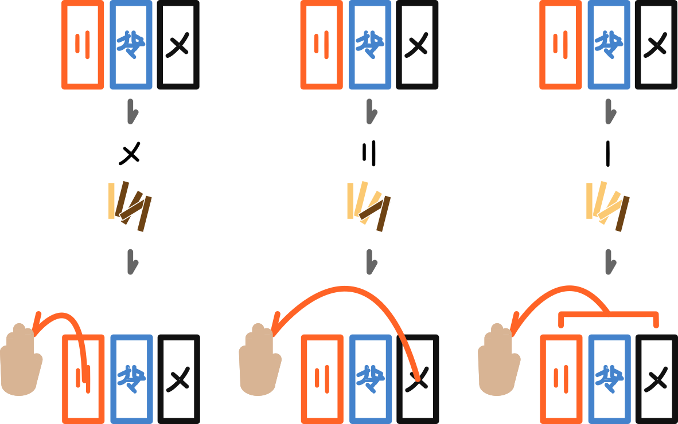

生 〃黒〃〃赤〃〃青〃之 時
下 之 人人
生 手 同色 之 片。
